Wie viel ist dein Outfit wert - Kummer
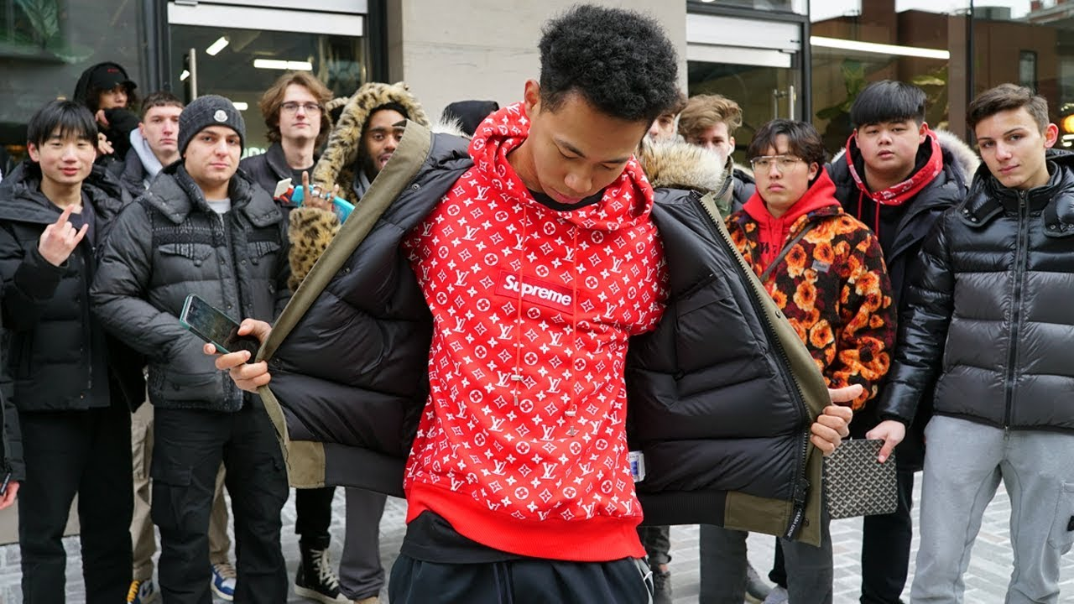
Cooles Outift, bei dir läuft!
Hau mal raus, was sind das für Sneaker?"
"Balenciaga Speed Trainer für 550!"
"Für die Jogginghose habe ich sechshundert Euro bezahlt!"

In einer Welt, in der du alles hättest werden können
Hast du dich dafür entschieden ein verkacktes Arschloch zu sein
Diese Welt ist eingeteilt in Gewinner und Verlierer
Zwischen Deichmann, Victory und Thrasher, Louis, Fendi, Fila
Zwischen abgetragene Klamotten der Geschwister rocken
Und siebzig Euro für paar Gucci Socken
Solidarität hat Grenzen, du würdest armen Menschen ja zur Seite steh'n
Wenn sie es schaffen würden einfach bisschen geiler auszuseh'n
Life ist super nice, da, wo man die Schuhe trägt
Life ist nicht so nice, da, wo man die Schuhe näht
Es ist Donnerstag, die Stadt hat ein'n Termin
Der Teufel trägt Prada und jeder Trottel trägt Supreme
"Ja, was hab' ich bezahlt, oder was?"
"Ja?"
"Ja, so zehntausend Euro!"
"Moncler, 3.700."
"Gucci-Hemd, neunhundert."
"Ähm, Louis Vuitton Ankle Boots, 1.500."
"Sieht nice aus, Bro!"
Aber wie viel ist dein Outfit wert?
Nike, Louis, Gucci, Dior, Fendi, Prada
Wie viel ist dein Outfit wert?
Gosha, Yeezy, Vetements, Balenciaga
Aber wie viel ist dein Outfit wert?
Nike, Louis, Gucci, Dior, Fendi, Prada
Wie viel ist dein Outfit wert?
Gosha, Yeezy, Vetements, Balenciaga
Aber wie viel ist dein Outfit wert?
Yeah, du hast immer viel gelacht
Über Kinder aus dem Plattenbaugebiet am Rand der Stadt
Was tragen die für Sachen? Haben die keinen Geschmack?
Warum komm'n die mit der Straßenbahn und werden nicht gebracht?
Falscher Rucksack, falsche Jeans, alle seh'n den Unterschied
Hundert Euro liegen zwischen angeseh'n und unbeliebt
Kleider machen Leute, 3k-Lederjacken
Aber immer in die Masse, Freunde, jeder kann es schaffen
"Wie kannst du dir das leisten, wenn ich fragen darf?"
"Ja, ich reselle eben halt."
"Und deine Mutter oder so?"
"Ja, Eltern much."
"Du bist mir direkt aufgefallen. Du hast 'n geiles Outfit an!"
Aber wie viel ist dein Outfit wert?
Nike, Louis, Gucci, Dior, Fendi, Prada
Wie viel ist dein Outfit wert?
Gosha, Yeezy, Vetements, Balenciaga
Aber wie viel ist dein Outfit wert?
Nike, Louis, Gucci, Dior, Fendi, Prada
Wie viel ist dein Outfit wert?
Gosha, Yeezy, Vetements, Balenciaga
Aber wie viel ist dein Outfit wert?
"Okay, cool, aber ich find' trotzdem,
Du hast 'n richtig cooles Outfit, äh, feier' ich todes!"

